HSB brf Konjaksskutan

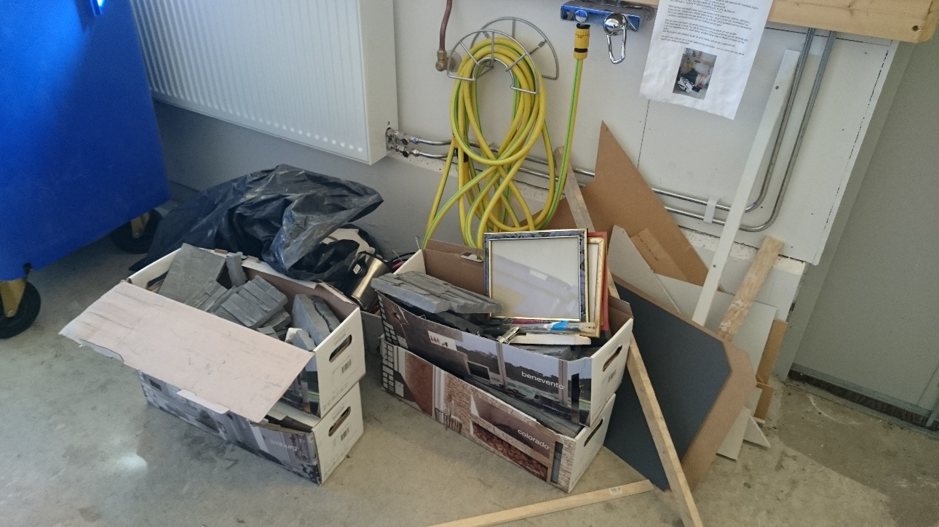

Till er som lämnat era grovsopor i soprummet.

Våra soprum är inte avsedda för grovsopor. Dessa ska köras till återvinningsstationen i Jordbro.

Kostnaderna för att få dessa hämtade av SRV är höga och debiteras separat, en kostnad som drabbar alla boende.
Vi har vissa regler inom föreningen. Regler som är avsedda att skapa en trevlig boende miljö för alla boende. Ert beteende är fruktansvärt respektlöst mot övriga boende.

Så ta genast bort era grovsopor.

